模拟试题
（考试科目：3ds max三维设计）
该试卷只用于测试考试环境，非预赛模拟题，仅供参考。
- 单选题（15题 每题1分 共15分）
- 执行下列哪些操作，可以显示出3ds max主工具栏中隐藏的工具按钮————。
A：将光标移动到主工具栏中右下角带有一个小三角形符号的工具按钮上，按下鼠标左键停留片刻，即可显示出该工具按钮下隐藏的工具。
B：在主工具栏中右下角带有一个小三角形符号的工具按钮上单击右键，即可显示出该工具按钮下隐藏的工具。
C：在主工具栏上任意位置单击左键，即可显示出该工具按钮下隐藏的工具。
D：在主工具栏上任意位置单击右键，即可显示出该工具按钮下隐藏的工具。
【知识点：系统基本操作 编号：0103】
- 3ds max系统默认下，其主工具栏一般只显示部分工具栏按钮，怎样操作才能显示出其他工具按钮_______。

A：将光标移动到主工具栏空白位置，当光标显示一个小手图标时，按住鼠标左右拖曳，可以左右拖动主工具栏，使其显示出其他工具按钮。

B：将光标移动到主工具栏空白位置，双击鼠标左键，即可显示出其他工具按钮。
C：将光标移动到主工具栏空白位置，单击鼠标右键，即可显示出其他工具按钮。
D：将光标移动到主工具栏中的任意工具按钮上，双击鼠标左键，即可显示出其他工具按钮。
【知识点：系统基本操作 编号：0103】
- 想对一个模型进行精确变换，执行下面哪个操作，可以打开【缩放变换输入】对话框，对模型进行精确变换操作_______。

A：将光标移动到主工具栏中的【缩放】按钮上，单击鼠标右键，即可打开【缩放变换输入】对话框。

B：将光标移动到主工具栏中的【缩放】按钮上，单击鼠标左键，即可打开【缩放变换输入】对话框。
C：将光标移动到主工具栏中的任意工具按钮上，单击鼠标左键，即可打开【缩放变换输入】对话框。
D：将光标移动到主工具栏中的任意工具按钮上，单击鼠标右键，即可打开【缩放变换输入】对话框。
【知识点：模型对象的基本操作 编号：0201】
- 使用【选择】工具选择一个模型后，按住键盘中的____键沿某一个方向移动该模型，当释放鼠标后会弹出【克隆选项】对话框，对模型进行复制。
A：Shift
B：Ctrl
C：Alt
D：Alt+Ctrl
【知识点：模型对象的基本操作 编号：0202】
- 要想应用网格捕捉功能，应该激活主工具栏中的哪个工具按钮_____。

A：【捕捉开关】

B：【角度捕捉】
C：【百分比捕捉】
D：【微调器捕捉】
【知识点：系统基本操作 编号： 0101】
- 创建一个球体之后，可以通过设置_____使球体变的圆滑。
A：设置【分段】数
B：勾选【平滑】选项
C：设置【半径】数
D：设置【半球】数
【知识点：模型的创建与修改 编号：0301】
- 要想使4个视图中的所有模型最大化显示，可以单击视图控制区中的______按钮。
A：
B：
C：
D：
【知识点：系统基本操作 编号：0103】
- 要想自定义系统单位，该怎样操作________。
A：执行【自定义】/【单位设置】命令打开【单位设置】对话框。
B：执行【自定义】/【配置系统路径】命令打开【配置系统路径】对话框。
C：执行【自定义】/【配置用户路径】命令打开【配置用户路径】对话框。
D：执行【自定义】/【自定义用户界面】命令打开【自定义用户界面】对话框。
【知识点：系统基本操作 编号：0102】
- 要想删除为模型添加的修改器，该怎样操作————。
A：选择添加的修改器，单击修改器堆栈下的按钮删除
B：直接将修改器拖到按钮上删除
C：双击添加的修改器删除
D：将修改器拖到界面外删除
【知识点：模型的创建与修改 编号：0303】
- 为一个圆添加一个______修改器，并设置一个合适的参数，可是使圆转换为一个圆柱。
A：车削
B：倒角
C：挤出
D：倒角剖面
【知识点：高级建模——二维图形转换三维模型 编号：0402】
- 要想将一个圆、一个矩形和一个星形进行附加，必须首先进行什么操作———.
A：.必须首先将其中一个二维图形转换为可编辑的样条曲线，或者为其中一个二维图形添加一个【编辑样条曲线】的修改器
B：必须为其中一个图形添加一个【挤出】修改器
C：必须为其中一个图形添加一个【倒角】修改器
D：什么都不用做，直接附加
【知识点： 模型的创建与修改 编号：0304】
- 为一个圆柱添加了【弯曲】修改器，并设置了弯曲参数为150度、弯曲轴向为Z轴，可是却没有出现弯曲效果，是什么原因？应该怎么操作才能使其出现弯曲效果————
A：是因为没有设置圆柱的高度段数，可以从新设置其高度段数
B：是因为弯曲轴向不对，应该从新设置其弯曲轴向
C：是因为没有设置端面分段数，应该从新设置端面分段数
D：是因为添加一个【弯曲】修改器不够，再添加一个【弯曲】修改器
【知识点：高级建模——三维模型的修改 编号：0501】
- 使用二维图形放样生成的模型，有时会在透视图中看不到模型效果，这是为什么？应该怎么操作才能使其在透视图中显示————。
A：这是因为放样生成的模型其背面为透明效果，一旦背面向着摄像机，就会显示透明，看不到模型效果，可以为其赋予一个双面材质即可
B：这是因为放样操作失败，可以从新放样
C：这是因为放样模型就是这样的，渲染后就可以看到了
D：这是因为视角不对，变换一下视觉就可以看到了
【知识点：高级建模——复合对象建模 编号：0602】
- 为图1（左）中的二维图形添加【挤出】修改器之后却出现图1（右）所示的效果，是什么原因造成的？如何才能制作出如图2（右）所示的效果———。
图1
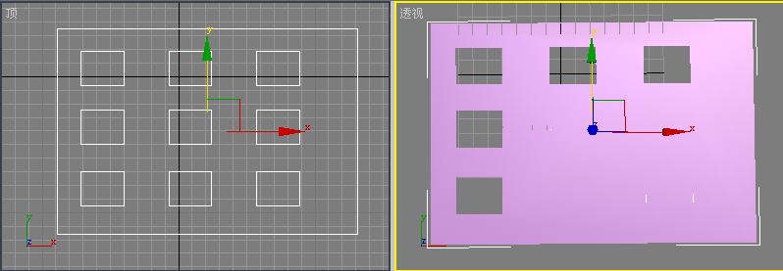
图2
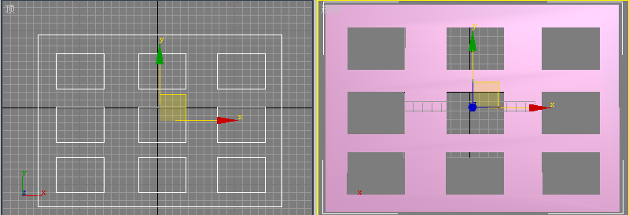

A：是因为图1（左）中右下角的4个矩形没有和其他图形进行附加，可以将其附加后再进行【挤出】操作
B：是因为显示的原因，渲染后就不会是这个效果了
C：是因为图1（左）中右下角4个矩形和其他图形没有在一个平面上，可以将其调整到和其他图形一个平面上就可以了
D：是因为视图不对，调整一下视图就可以了
【知识点：高级建模——二维图形转换三维模型 编号：0402】
- 本来想使用【倒角】命令做如图1所示的倒角文字效果，结果却出现了图2所示的效果，该怎么解决这个问题————。
图1
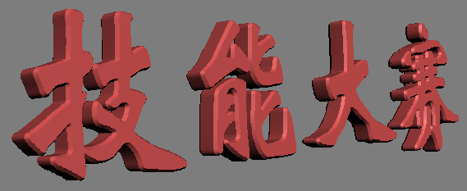
图2
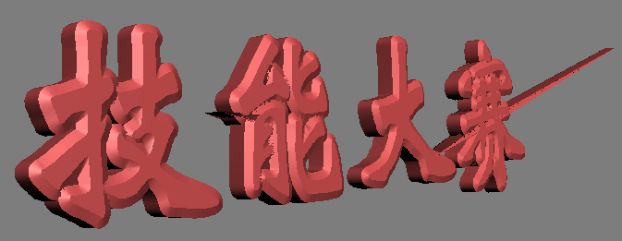
A：勾选【避免线相交】选项
B：设置【级别1】的“轮廓”数为0
C：设置【级别2】的“轮廓”数为0
D：设置【级别3】的“轮廓”数为0
【知识点：高级建模——二维图形转换三维模型 编号：0401】
- 多选题 （5题 每题2分 共10分）
- 使用二维图形中的按钮，可以绘制————。
A：矩形
B：倒角矩形
C：圆角矩形
D：长方形
E：正四边形
【知识点：模型的创建与修改 编号：0302】
- 下面哪些工具可以用来选择模型对象————。
A：
B：。
C：
D：
【知识点：模型对象的基本操作 编号：0201】
- 想要从众多的模型中快速选择某一个模型，最简便的方法是————。
A：使用【选择过滤器】选择
B：按名称选择
C：选择工具按住键盘中的Ctrl键一个个加选择
D：使用工具，在视图拖曳鼠标选择
【知识点：模型对象的基本操作 编号：0201】
- 可以使二维图形转换为三维模型的修改器有————。
A：挤出
B：倒角
C：编辑网格
D：扭曲
E：弯曲
【知识点：高级建模——二维图形转换三维模型 编号：0402】
- 要想将一个矩形和一个圆进行附加，必须首先———。
A：为矩形或者圆图形添加一个【编辑样条曲线】修改器
B：选择矩形或者圆图形，单击鼠标右键，选择右键菜单中的【转换为】/【转换为可编辑样条线】命令将其转换为“样条曲线”
C：为矩形或者圆图形添加一个【挤出】修改器
D：为矩形或者圆图形添加一个【编辑网格】修改器
【知识点：模型的创建与修改 编号：0304】
模拟题答案
第一题：单选题（15题，每题1分，共15分）
1 | 2 | 3 | 4 | 5 | 6 | 7 | 8 | 9 | 10 | 11 | 12 | 13 | 14 | 15
A | A | A | A | A | A | B | A | A | C | A | A | A | A | A
第二题：多选题（5题，每题2分，共10分）
1 | 2 | 3 | 4 | 5
AC | ABD | AB | AB | AB

模拟题
<知识点体系表>
1.系统基本操作
1）操作环境的设置
2）绘图单位的设置
3）视图的调控和切换
2.模型对象的基本操作
1）对象的选择、变换
2）对象的移动、复制
3）对象的隐藏、群组
4）对象的对齐、镜像
3.模型的创建与修改
1）创建三维模型
2）创建二维图形
3）三维模型的修改
4）二维图形的编辑与修改
4.高级建模——二维图形转换三维模型
1）使用【倒角】命令建模
2）使用【挤出】命令建模
3）使用【倒角剖面】命令建模
4）使用【车削】命令建模
5.高级建模——三维模型的修改
1）使用【弯曲】命令建模
2）使用【扭曲】命令建模
3）使用【锥化】命令建模
4）使用【编辑网格】命令建模
6.高级建模——复合对象建模
1）使用【布尔运算】命令建模
2）使用【放样】命令建模
3）使用【NURBS】建模

